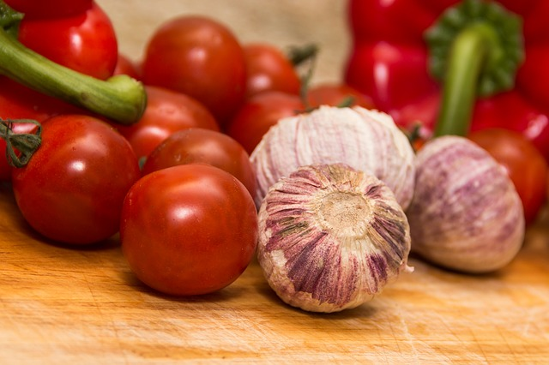
Как сделать хренодер на зиму
Приближаются холода, а это значит простуда, насморк, плохое самочувствие. Дабы избежать всех этих неудобств зимы, предлагаем Вам простое, но оригинальное решение - хренодер. Эта закуска настоящая панацея от всех недугов, она поможет вам укрепить иммунитет и благополучно перезимовать. Ее рецепт очень простой, а наша поэтапная инструкция поможет правильно и быстро приготовить эту острую приправу, которая улучшит Ваше настроение и вкус пищи. Удачи!
Вам понадобятся:
- игридиенты для закуски
- блендер и кухонный комбайн
- консервные банки
Шаг 1. Томаты.
Для того чтобы приготовить хренодер с помидорами нам потребуется кило спелых томатов. Помидоры выбирайте свежие, с сухими хвостиками. Помидоры необходимо перемолоть в блендере, как можно мельче (если у вас его нет, можно воспользоваться мясорубкой). В результате, у вас должна получится жидкая, однородная масса.
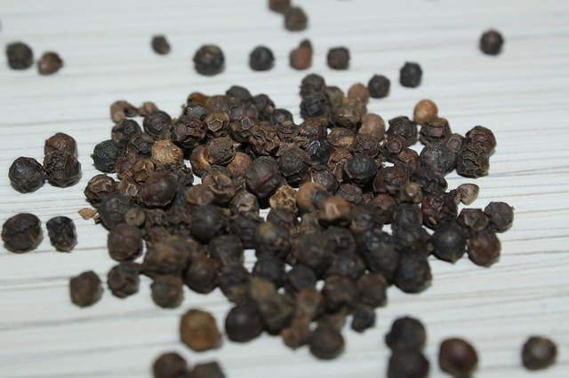Шаг 2. Специи по вкусу.
На самом деле, существует несколько вариаций на тему рецепта хренодера. Некоторые предпочитают добавлять в нее паприку или молотый перец, например. Для нашего количества помидоров потребуется приблизительно 3 чайных ложки соли и одна ложка сахара. Все тщательно перемешать. Если у вас слабый желудок, вам следует отказаться от чрезмерного употребления специй.
Шаг 3. Хрен.
А вот и главный наш ингредиент, это хрен. Он обладает многими полезными свойствами, его можно употреблять в маленьких количествах перед едой, для повышения аппетита, но его нельзя использовать людям с нарушениями пищеварительного тракта.
Итак, в нашем рецепте хренодера на зиму, мы используем приблизительно 80 грамм хрена. Его можно потереть на самую мелкую терку или использовать кухонный комбайн.
Шаг 4. Отпугиваем болезни.
Очень важным дополнением к нашей закуске является чеснок. Это травянистое растение, так же как и хрен, известно своей пользой. Чеснок всегда в помощь при простудных и вирусных заболеваниях, а также, он оказывает неоценимую помощь иммунной системе.
Для того чтобы довершить вкус нашего блюда, мы используем 60 грамм чеснока. Удобнее всего будет воспользоваться чеснокодавкой. После добавления чеснока, необходимо еще раз тщательно все перемешать и оставить в холодильнике на пару часов.
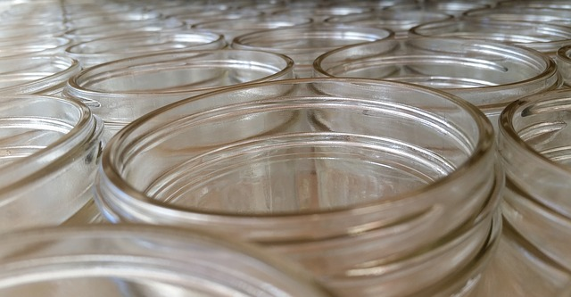Шаг 5. Консервация.
Перед тем, как начать приготовление нашего блюда, мы заготовили и простерилизовали несколько пол-литровых баночек. Теперь, когда наше блюдо немного настоялось, насытилось, и приобрело все необходимые оттенки вкуса, мы, наконец-то, можем разлить его по баночкам и всю оставшуюся зиму наслаждаться его волшебным вкусом.
Ссылки на изображения:
Фото №1, фото№2, фото№3
Ссылка на видео:
Youtube

